博野中学高一年级3月月考试卷
一．选择题（共30道，每题2分，共60分）
下图为“我国城乡 15 一一 64 岁各种受教育水平人口比重图”。读图回答 1~2 题。
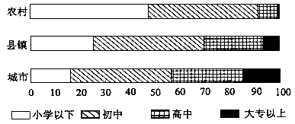
1．城乡人口受教育程度差异的特征有（）
①农村人口中文盲人口占一半以上
②城市人口以高中及其以上文化程度为主
③县镇人口中初中文化程度的人口比重大于城市
④农村人口以初中及其以下文化程度为主
A．①② B.③② C．③④ D．②④
2．提高农村人口素质对新农村建设的影响有（）
①有利于农业现代化水平提高②有利于农村劳动力数量增加
③有利于耕地面积大幅度增加④有利于农村剩余劳动力转移
A．①② B.③② C．①④ D．②④
读某省人口出生率、死亡率变化图（图甲）和人口年龄结构变化图（图乙），回答 3~4 题。
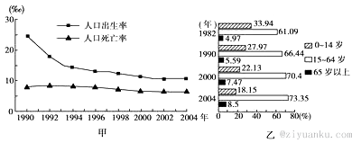
3．目前该省人口增长的特点是（）
A．总量呈下降态势 B．总量仍呈增长态势
C．总量呈零增长态势 D．增长模式没有变化
4．按联合国标准，如一地区≥60 岁人口占总人口比例达10％或≥65 岁的人口达 7％，则可视为进入老龄化社会。该省开始进入老龄化社会的时间在（）$来&源：ziyuanku.com
A．1990 年以前 B．1990-2000 年之间 C．2000-2004 年之间 D．2004 年以后
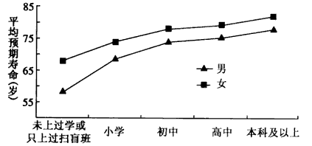
5．右图反映了我国人口学历与平均预期寿命的关系从中可知（）
A．相同学历段女性比男性的平均预期寿命短
B．高学历段男女平均预期寿命的差距大于低学历段
C．各学历段男女平均预期寿命的差异没有变化
D．受教育程度越高，平均预期寿命越长
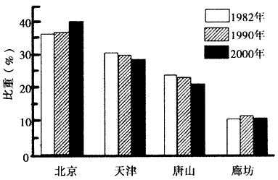
6．下图是环渤海经济圈四城市不同年份人口比重变化图。下列说法与图不相符的是（）
A．唐山人口比重逐渐减小 B．北京人口吸引力增大
C．北京和天津人口比重差距扩大 D．天津和廊坊两市的人口比重持续下降
下图为“2000 年我国部分省级行政区人口迁移示意图”。人口净迁入区是指迁入人口数大于迁出人口数的区域；反之，为人口净迁出区。读图回答7 ～8 题
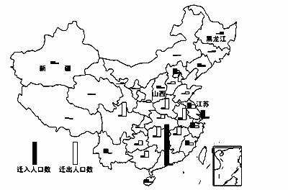

ziyuanku.com
7．关于我国不同地区人口迁移情况的叙述正确的是（）
A．西南地区为人口净迁出区 B．西北地区为人口净迁出区
C．东南沿海地区为人口主要迁入区 D．东北地区为人口主要迁出区
8．主要因资源开发而引起人口净迁入的省级行政区有（）
A．山西 B．江苏 C．新疆 D．黑龙江

下表资料摘自联合国于 2000 年发布的预测报告，反映了 2001-2050年世界移民趋势。据此完成 9 ～10题。
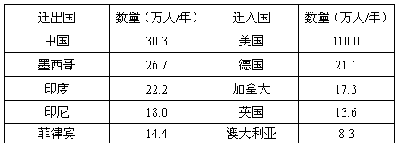

9．世界人口迁移的主要趋向是（）
A．从发展国家向发达国家迁移 B．从北半球向南半球迁移
C．从西半球向东半球迁移 D．从内陆国家向沿海国家迁移
10．移民外迁的主要动因是寻求（）
A．更高的社会地位 B．更多的休闲时间
C．更高的收入 D．更优的自然环境
11．“长寿村”是指人口预期寿命较长或百岁以上老人比例较高的村庄。在下列影响“长寿村”形成的因素中，最不可能的是（）
A．饮用水质量好 B．植被覆盖率高，空气清新
C．山区闭塞，受外界干扰小 D．海拔高度适中，气候凉爽宜人
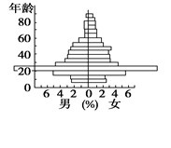
12．右图是某地人口年龄金字塔图。造成该地人口年龄金字塔出现一对“翅膀”的原因是（）
A．大量老人和少年儿童迁往外地
B．有大量外来劳动力涌入该地就业
C．年轻夫妇多不愿生孩子
D．中年人多外出打工$来&源：ziyuanku.com
读某发达国家四城市人口的年龄、性别结构示意图（下图），完成 13~14 题
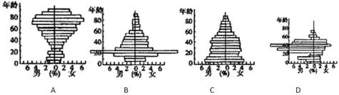
13．人口的年龄、性别结构受人口迁移影响明显的一组城市是（）
A．abc B．acd C．abd D．bcd
14．据人口年龄、性别结构判断，文化教育在城市服务功能中占主要地位的是（）
A．a B．b C．c D．d.
运用数据图表可以分析社会人口变化现象。据图 6 、图 7 回答 15 ～16 题。
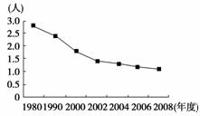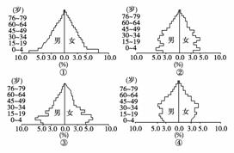
图 6 图 7
15．图 6 是某地区育龄妇女平均生育子女数变化曲线图。若图中所示变化趋势持续下去，最可能出现的是（）
A．人口素质下降 B．人口老龄化 C．就业压力加大 D．劳动力成本下降资*源%库 ziyuanku.com
16．图 7 是新中国成立以来四个不同时期的人口年龄结构金字塔图，按时间先后排序正确的是（）
A．①②③④ B．①③④② C．①②④③ D．①③②④
右图为“我国某市同一地区不同时期地价曲线图”。读图回答 17~18 题。
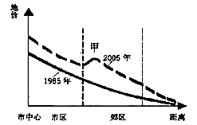
17．该地区地价变化主要反映了（）
A．市区地价较过去小幅下降 B．交通通达度提高
C．郊区人口向市中心集中 D．城市规模缩小
18．甲处最有可能建设了（）
A．矿区 B．奶牛养殖基地
C．商品粮基地 D．高新技术开发区
19．从环境保护的角度考虑，城市中饮食服务店应该（）
A．集中布局在居住区 B．都远离居住区
C．分门别类进行布局 D．集中布局在商业区
20．对大城市功能区中 CBD（中心商务区）描述正确的是（）
①．应布置在居住区中心，靠近工业区②．应布置在多种运输方式衔接地带
③．应布置在城市中心，靠近居住区④．区内金融、邮电等服务机构集中
A．①② B.③② C．③④ D．②④
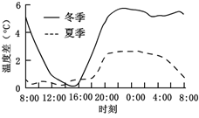
21．热岛温度为城区与郊区气温之差，其值高低反映了热岛强度的大小。从图中可得到的正确信息是，某市热岛强度（）
A．夏季大于冬季
B．午后大于夜晚
C．冬、夏季的差异在日出前后最小
D．冬、夏季的差异在午后最小

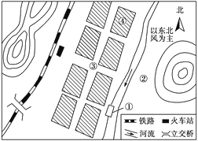
22．从城市功能区合理布局的角度考虑，若在右图中分别布局中心商务区、住宅区、城郊农业区、港口码头四个功能区，则①、②、③、④对应的功能区是（）
A．港口码头、城郊农业区、中心商务区、住宅区
B．住宅区、港口码头、城郊农业区、中心商务区资*源%库
C．港口码头、城郊农业区、住宅区、中心商务区
D ．中心商务区、住宅区、港口码头、城郊农业区

20世纪 60 年代，我国西部某平原地区在各集镇形成周期性集市。农历每月内，集市逢一、四、期在①地，其余各天分别在周围六个集镇，如下图所示（初一、十一、廿一为逢一，其余类推）。回答23 ～24 题。
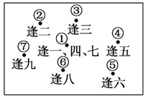
23．该地区（）
A．集镇分为两级
B．集市的周期为 3 天
C．①地的服务范围比②地小
D．②地的服务功能比①地齐全资*源%库
24．①地不能每日都成为集市的根本原因是（）
A．供交换的商品种类太少
B．为方便各地居民的日常胜过
C．各集镇之间交通不便
D．当地居民的购买力不足
下图为“我国 1990—2007 年某城市各区人口密度变化示意图”。读图回答 25～26题。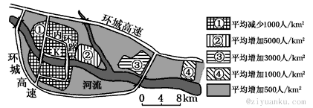
25．④区土地利用类型应为（）
A．商业用地 B．工业用地
C．政府机关用地 D．居住用地
26．关于该城市发展的叙述正确的是（）
A．该城市总人口明显减少 B．③区商业服务等级最高、种类最多Ziyuanku.com
C．K 滨河带适宜建开放式公园 D．高新技术产业区应建在①区
右图为“江苏省三大产业产值比重与城市人口比重的变化图”读图回答 27～28题。
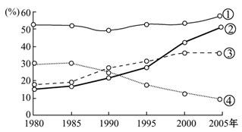
27．图中曲线标注的序号与文字说明对应正确的是（）
①--城市人口比重
②--第二产业产值比重
③--第三产业产值比重
④--第一产业产值比重
A．①② B.③② C．③④ D．②④
28．图示曲线反映了（）
①--第二产业产值比重增长的速度最快②--20 世纪 90 年代末城市化速度最快
③--1990 年第三产业产值比重超过第一产业
④--城市人口增长与第二产业发展同步
A．①② B.③② C．③④ D．②④

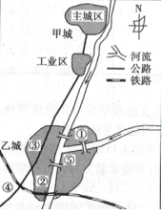
右图某流域上游甲、乙两城区位示意图，完成29~30 题。
29．甲地有意引进一家造纸企业，正确的选项是（）
A．布局的甲域的工业区内。
B．布局在甲乙两域行政边界处。
C．布局在甲域盛行风下风向的西南郊。
D．不宜引进该企业。
30．乙域的最佳宅区和 CBD 应分别布局在
A．①处和⑤处 B．①处和③处
C．②处和⑤处 D．③处和④处

二．综合题（共2道，共40分）
材料一 第六次人口普查结果显示，大陆31个省份和现役军人的人口中，0～14岁人口占16.60%；15～59岁占70.14%；60岁及以上人口占13.26%，其中65岁及以上人口占8.87%。同第五次全国人口普查相比，60岁及以上人口的比重上升2.93个百分点，65岁及以上人口的比重上升1.91个百分点。“十二五”期间，我国每年平均增加的老年人将从“十一五”期间的500多万人提高到800多万人。从全球范围来看，目前中国65岁以上老年人口比例已经高于世界平均水平。
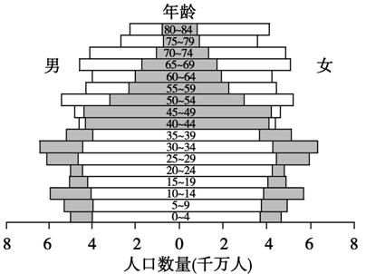
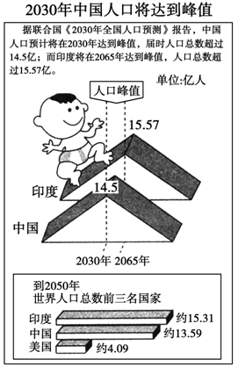
材料二材料三

中国人口的年龄性别结构：2000年(灰色)和2050年(白色)
(1)我国目前人口增长模式为_______________________________________________。（4 分）
(2)由材料二可知我国人口到2030年将达到约14.5亿，到2050年却约为13.59亿，这是为什么？（6分）

(3)根据材料三，请说明我国在本世纪中叶人口年龄结构呈现出怎样的特征？这会带来哪些人口问题？试说明采取的措施有哪些？（10 分）

2．下图是某古镇居住用地、工业用地、仓储用地和省道改线的两个规划方案图。读图回答下列问题。（20 分）
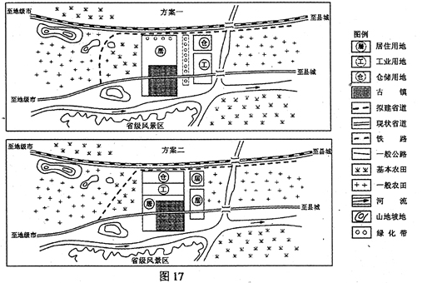
（1）两方案中仓储用地布局的共同特点是_____________，原因是__________。（6分）
（2）省道改线的目的有___________________________________________。（6 分）
（3）试从拟建省道占用基本农田情况对两个方案作对比评价。（4分）

（4）两个方案中功能分区较合理的是____________________________________。（4 分）

参考答案
选择题
1．C 2．C 3．B 4．B 5．AD 6．D 7．AC 8．AC 9．A 10．C 11．C 12．B 13．C 14．B 15．B 16．D 17．B 18．D 19．C 20．C 21．D 22．C 23．A 24．D 25．B 26．C 27．C 28．B 29．D 30．A
综合题
1．(1)现代型（“低-低-低”模式）
(2)人口出生率进一步降低，老龄人口增加等因素导致人口呈负增长。
(3)特征：青少年儿童比重降低，老龄人口比重增加，人口老龄化问题突出。
带来的问题：人口增长缓慢，老年人口比重高，劳动力不足，社会养老负担加重。
措施：发展经济、建立健全社会养老福利体系；适当延长老年人退休年龄等。

2．（1）布局在交通干线附近; 货物运输量大
（2）保护古镇；提高省道交通流量；减轻古镇交通污染。
（3）方案一不占用基本农田；方案二占用基本农田。
（4）方案一

